**Badacze odkryli mikroplastik na fińskich dziewiczych fiordach**

**Najnowsze dane wskazują, że ślady mikroplastiku obecne są na fińskim obszarze Saamów, uznawanym dotąd za tereny dziewicze – w jeziorze Inari, rzece Näätämö i fiordzie Neiden. Wcześniej odnaleziono mikroplastik także na Mount Everest oraz w Rowie Mariańskim. Amerykańscy naukowcy potwierdzili także, że nawet owoce morza nie są wolne od mikroplastiku – nowe badania wykazały jego ślady w 180 z 182 analizowanych próbek. Misją waterdrop® jest eliminacja plastiku jednorazowego użycia – do tej pory marka przyczyniła się do zaoszczędzenia ponad 28,8 mln plastikowych butelek.**

**Mikroplastik w dziewiczych wodach Laponii**

Nowe [badania](https://www.sciencedirect.com/science/article/pii/S0048969724038130?via%3Dihub) wykazały, że mikroplastik obecny jest w wodach fińskiego obszaru Saamów, dotychczas uznawanego za teren dziewiczy. Rdzenna społeczność Skolt Sámi od pokoleń żyje blisko jezior i rzek, zajmując się połowem lokalnie występujących ryb oraz hodowlą reniferów. Badania były prowadzone przez 3 lata przez naukowców z University of Eastern Finland. Chociaż stężenia plastiku były niewielkie, to jednak **cząsteczek było** zdecydowanie **więcej, niż przypuszczano**. Pobrane próbki wody słodkiej oraz słonej pochodziły z jeziora Inari, rzeki Naatamö oraz fiordu Neiden w morzu Barentsa. Źródło tych mikroplastików jest nieznane, jednak podejrzewa się, że mogą one pochodzić **z zanieczyszczeń przenoszonych z oceanu** przez wiatr lub ryby migrujące na tarło. Wcześniejsze odkrycia potwierdziły skażenie plastikiem takich miejsc jak szczyt [Mount Everest](https://www.sciencedirect.com/science/article/pii/S2590332220305509) czy dno [Rowu Mariańskiego](https://www.researchgate.net/publication/329214937_Microplastics_contaminate_the_deepest_part_of_the_world's_ocean).

**Amerykańscy naukowcy z uniwersytetów w Portland i Oregonie po raz kolejny potwierdzili także obecność mikroplastiku w owocach morza** – ich cząsteczki odnotowano w [99 proc.](https://www.frontiersin.org/journals/toxicology/articles/10.3389/ftox.2024.1469995/full) **ze 182 zebranych próbek**, wśród których znalazły się **różowe krewetki oraz pięć gatunków ryb** zakupionych w sklepach i z łodzi rybackich w Oregonie. Analiza wykazała występowanie mikroplastiku w aż 180 z nich, najwyższe poziomy odnotowano w krewetkach.

Naukowcy podejrzewają, że wysokie stężenie mikroplastiku odnotowane w owocach morza wynikać może z faktu, że gatunki te odżywiają się planktonem, który znajduje się na powierzchni wody, gdzie gromadzi się także mikroplastik. W wyniku analizy odkryto, że **mikroplastik może przemieszczać się ze skrzeli ryb do mięsa spożywanego przez ludzi**. Obecność mikroplastiku w owocach morza wskazuje na jego szeroką dystrybucję w ekosystemach wodnych, co potwierdzają badania prowadzone również na obszarach uznawanych za nienaruszone.

– *Każdego roku aż* ***10 milionów ton plastiku trafia do oceanów****, a łącznie znajduje się w nich już 171 bilionów kawałków tego tworzywa. Co minutę na świecie zużywa się* ***1,2 miliona plastikowych butelek****, z czego jedynie 9 proc. podlega recyklingowi, a każda z nich może rozkładać się w środowisku nawet* ***450 lat****. Mikroplastik wykrywany jest nie tylko w owocach morza, ale także w wodach uznawanych dotąd za dziewicze, co pokazuje skalę problemu. W waterdrop® wierzymy, że eliminacja jednorazowych butelek i edukacja w zakresie zrównoważonego rozwoju to kluczowy krok w walce z globalnym kryzysem ekologicznym* – komentuje **Kateřina Navrátilová, Managing Director Waterdrop CEE**.

Waterdrop dąży do zmniejszenia zanieczyszczenia środowiska naturalnego plastikiem poprzez promowanie zrównoważonych nawyków i eliminację jednorazowych butelek. Do tej pory działania austriackiej marki przyczyniły się do **uratowania ponad 28,8 mln plastikowych butelek**. Marka nie tylko usuwa dwie plastikowe butelki ze środowiska w zamian za każdą sprzedaną butelkę, lecz także wspiera cele zrównoważonego rozwoju ONZ.

**Blisko 9 na 10 Polaków chce systemu kaucyjnego**

Jednym z działań na rzecz ograniczenia wykorzystywania plastiku jednorazowego użytku, a także podniesienia poziomu jego segregacji, system kaucyjny, który z powodzeniem funkcjonuje już w 16 europejskich krajach, takich jak Niemcy, Szwecja czy Litwa. **Od 1 października 2025 roku** będzie obowiązywał także w Polsce. Z badania Waterdrop wynika, że 88,3 proc. Polaków jest zdania, że wprowadzenie systemu kaucyjnego w naszym kraju to odpowiedni krok.

**Zrównoważony rozwój**

Waterdrop® dąży do tego, żeby stać się ekologicznym liderem w branży napojów. Obecnie marka dostępna jest w ponad 20 tys. punktach sprzedaży na świecie. Waterdrop wierzy w świat bez plastiku i popularyzuje butelki wielokrotnego użytku oraz Microdrinki bez dodatku cukru i konserwantów, a także karafki filtrujące wodę Lucy®, z wkładką filtrującą z włókien węgla aktywnego z innowacyjną, japońską technologią wymiany jonowej. Ambasadorami oraz inwestorami marki są m.in. Hubert Hurkacz, Jan-Lennard Struff, Yannick Hanfmann, Matteo Arnaldi, Alexander Bublik, Sebastian Korda, Elina Svitolina, Taylor Fritz, Andrey Rublev i Cameron Norrie.

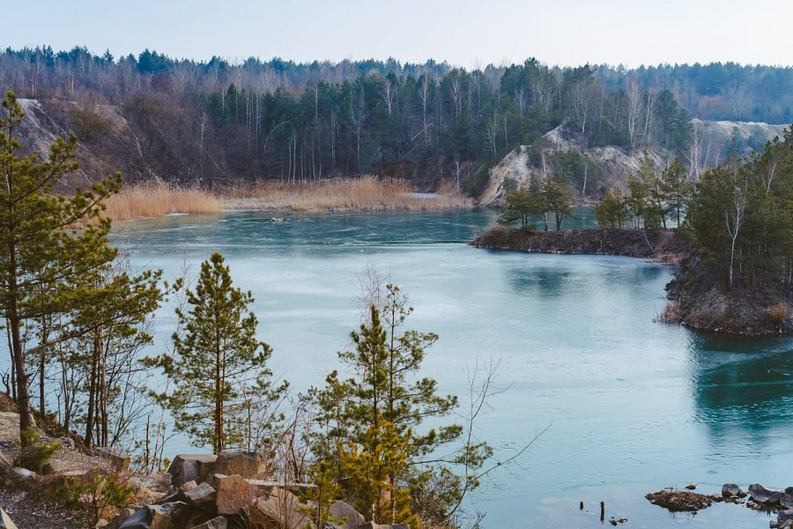

*zdj. Freepik - fotografia ilustracyjna*